Aide à la programmation sur Magelis

ANNEXE 3

AIDE A LA PROGRAMMATION DES
MAGELIS TACTILE

Lycée Gustave EIFFEL Page 1 sur 17

Aide à la programmation sur Magelis

SOMMAIRE :

Pages :
Introduction 3
Configuration du projet 3
Vijeo designer : le navigateur 3
Configuration de la communication avec l’automate 4
Définition des variables 4
Création des écrans 5
Création d’un bouton poussoir 6
Création d’un voyant 7
Fin du projet et transfert 7
Création d’un écran avec renvoie sur un autre 8
Création d’un nouvel écran avec insertion d’un affichage numérique 9
Affichage d’une donnée numérique (modifiable par clavier POPUP) 11
Affichage d’une liste déroulante 12
Alarme 13
Écran de gestion des defaults 14
Simulation de votre projet 15
Transfert de l’application dans l’écran tactile 16
Installation d’une RUNTIME 17

Lycée Gustave EIFFEL Page 2 sur 17

Aide à la programmation sur Magelis

INTRODUCTION

Ce dossier est une aide à la programmation d’éléments de base
(boutons poussoirs,
voyants) sur les écrans MAGELIS TACTILE
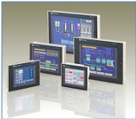

Pour programmer ces écrans, il faut utiliser le logiciel : VIJEO DESIGNER

CONFIGURATION DU PROJET

Avant de commencer la programmation des différents écrans du MAGELIS, il est nécessaire de réaliser un ensemble de
configuration.

A l’ouverture de VIJEO DESIGNER, sélectionnez un projet existant ou un nouveau projet.

Dans le cas d’un nouveau projet, le logiciel vous demande de lui donner un nom. Puis il faut indiquer au logiciel quel sera le
MAGELIS que vous désirez programmer. (vous trouverez la référence sur la Magelis)

Indiquez la référence de la Magelis et cliquez sur “suivant”

Votre MAGELIS communique avec l’automate par une liaison Ethernet, vous devez lui donner une adresse IP :
Ex 192.168.92.231
Le masque de sous-réseau doit être : 255.255.255.0 et la passerelle : 192.168.92.1

Puis il faut désigner et ajouter l’automate ainsi que son pilote qui sera utilisé pour communiquer avec le MAGELIS. Dans notre cas vous prendrez : MODBUS TCP/IP, Équipement MODBUS

Enfin vous pouvez terminer la partie configuration du projet.

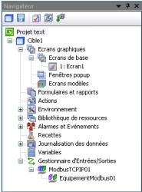
VIJEO DESIGNER : LE NAVIGATEUR

Le navigateur vous permet de programmer les différentes parties de l’écran.

Le menu Cible1 correspond à votre écran.

A partir du navigateur, vous pouvez accéder aux :

Les écrans de base :
Ce sont les différents écrans qui serviront dans l’application
Alarmes et Evènements : Ce sont les pages alarmes
Variables : C’est dans ce menu que vous devez définir vos variables par rapport à l’application dans l’automate.
Gestionnaire d’E/S : Cette partie sert à la configuration de la communication avec l’automate.

Lycée Gustave EIFFEL Page 3 sur 17

Aide à la programmation sur Magelis

CONFIGURATION DE LA COMMUNICATION AVEC L’AUTOMATE
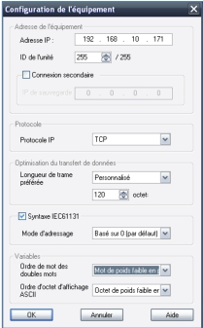
Développez le menu « Gestionnaire d’Entrées/Sorties », puis double clic sur « EquipementModbusO1 ».

Dans la fenêtre qui s’ouvre, vous devez donner l’adresse IP de l’automate qui contient l’application. ATTENTION : Informez-vous sur l’adresse que vous devez utiliser en fonction de votre travail.

(exemple : API ecolfour : 192.168.92.23)

La case Syntaxe IEC61131 doit être cochée.

Vérifiez que le mode d’adressage “base sur 0 (par défaut)” est indiqué.

Dans la partie « Variables », « Ordre de mot des doubles mots » doit être réglé sur « Mot de poids faible en premier ».(pour le dialogue avec un équipement Schneider)

DEFINITION DES VARIABLES
Pour définir les variables, il existe 2 possibilités :
Si votre automate est du type M258 ou M340 vous pouvez importer vos variables par rapport à l’application de
l’automate.
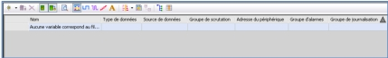
Si votre automate est un TSX 37, vous devez créer vos variables.

Dans ce cas, ouvrir le menu « Variables »
dans le navigateur.

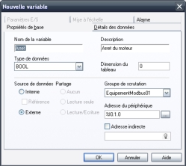
Arrêt
%M10

Puis faire un clic droit toujours sur « Variables », puis « Nouvelles Variables », puis « Nouvelles… »

Vous devez donner :

Un nom à votre variable
Son type : BOOL = Variable de
type binaire (%I ; %Q ; %M)
Integer = Variable de type mot (%MW)
Son adresse sur l’automate

Lycée Gustave EIFFEL Page 4 sur 17
Puis vous validez, et votre variable s’ajoute au tableau des variables.
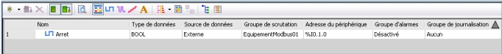
%M10

Recommencez la même opération pour chacune des variables.

CREATION DES ECRANS

Dans le navigateur, les écrans sont regroupés dans le sous-menu « écrans de base ». Un premier écran est créé par défaut, mais vous pouvez en ajouter.

Cliquez sur l’écran que vous voulez programmer :

La zone en noir correspond à la surface de l’écran où vous pouvez disposer
les différents éléments graphiques.

Lycée Gustave EIFFEL Page 5 sur 17

Aide à la programmation sur Magelis

CREATION D’UN BOUTON POUSSOIR :

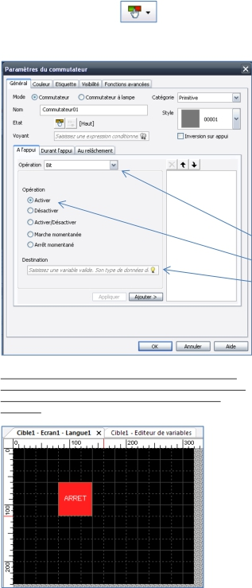
Cliquez sur l’icône suivant : puis dessinez sur l’écran votre bouton
poussoir.
Un fois dessiné, le menu suivant apparait :

C’est dans cette fenêtre que vous allez configurer votre bouton poussoir.

Vous pouvez lui donner une forme « Style », des couleurs en fonction de son état ou d’une variable
« Menu Couleur », un titre fixe ou dépendant d’une variable « Menu Etiquette ».

Mais le plus important c’est de l’associer à une variable et de lui donner ses fonctions.

Exemple : Nous voulons programmer un BP associé à la variable « arrêt ».

Dans l’onglet « A l’appui » l’opération sera de type «Bit».

L’action du bouton pendant l’appui sera d’activer une variable.

La destination sera la variable à associer. En cliquant sur la petite ampoule le tableau des
variables apparait. Il vous suffit de sélectionner la variable souhaitée
puis de cliquer sur « Ajouter ».

ATTENTION : Dans le cas d’un bouton poussoir ne pas
oublier à programmer son action au relâchement, c'est-
à-dire désactiver le Bit correspondant à la variable
« Arrêt ».

Vous devez recommencer les mêmes opérations pour l’ensemble des boutons poussoirs que vous désirez afficher sur l’écran.

Lycée Gustave EIFFEL Page 6 sur 17

Aide à la programmation sur Magelis

CREATION D’UN VOYANT :
Sélectionnez l’écran où vous voulez ajouter un voyant, puis cliquez sur l’icône
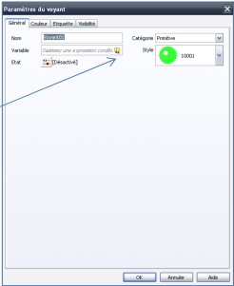
Dessinez le voyant sur l’écran, puis le menu suivant apparait :

Dans cette fenêtre, vous pouvez définir la forme de votre voyant « Style »
ses couleur lorsqu’il est allumé ou éteint « Menu Couleur » et son titre fixe
ou dépendant de son état dans le menu « Etiquette ».

Mais le plus important c’est de l’associer à une variable, pour cela cliquez
sur les 2 petites ampoules.

Sélectionnez la variable à lui associer. Puis
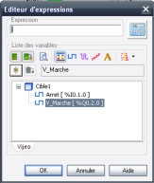
valider.
V-Marche [%M20]
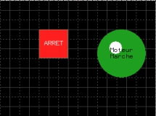

Vous devez recommencer les mêmes opérations pour l’ensemble des voyants que vous désirez afficher sur l’écran.

FIN DU PROJET ET TRANSFERT :

Une fois que l’ensemble de la programmation est terminée, vous devez générer votre projet pour détecter la présence
d’erreurs. Pour cela il faut aller dans le menu « Générer » puis « Générer tout ».

Si aucune erreur n’est relevée, vous pouvez transférer votre programme vers le MAGELIS. Pour cela :

Clic droit sur « Cible1 » dans le navigateur, puis « Transférer vers l’adresse de l’automate (Ethernet 192.168.10.170)…

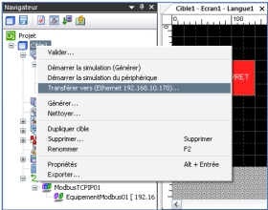

Attention :
IP ecolfour : 192.168.92.23

Lycée Gustave EIFFEL Page 7 sur 17
Aide à la programmation sur Magelis

CREATION D’UN ECRAN AVEC RENVOIE SUR UN AUTRE :
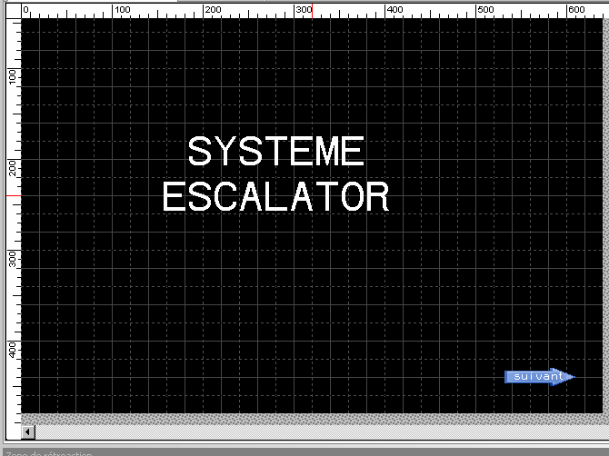
On désire créer l’écran suivant

1. Au niveau du navigateur, vous allez nommer votre écran
Clique droit sur l’écran et choisissez « Renommer l’écran » Appelez le « Accueil »
2. Puis cliquer sur l’éditeur de text
Puis insérer le texte dans votre écran, une fenêtre s’ouvre
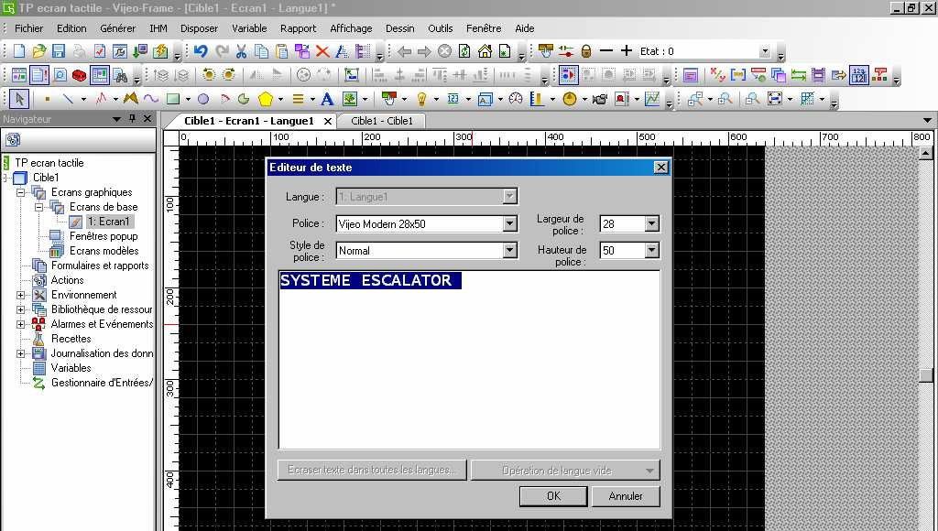

Insérer le texte voulu et taper sur « OK »

3. Pour insérer un renvoi d’écran, il suffit de cliquer sur l’icône d’un commutateur .
Le placer sur votre écran et la fenêtre ci-dessous s’ouvre
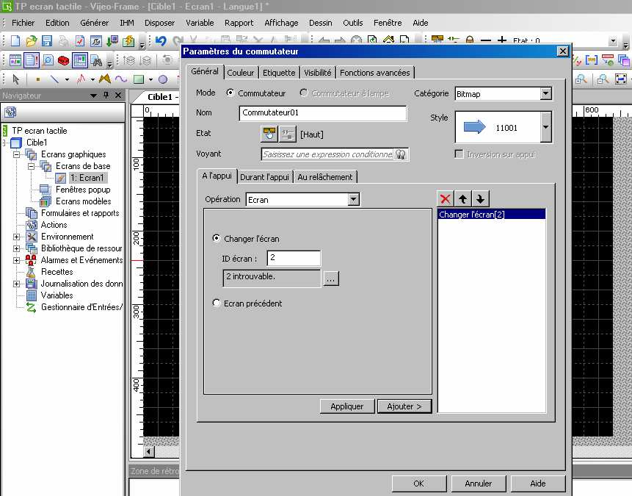

Sélectionner
dans la catégorie Bitmap
le style choisi

Type d’opération

Le numéro d’écran a activer

Lycée Gustave EIFFEL Page 8 sur 17

Aide à la programmation sur Magelis

Vous devez remplir la fenêtre comme indiquée et surtout n’oublier pas de cliquer sur « Appliquer »

Si vous voulez écrire le mot « suivant » sur votre flèche, cliquer sur l’onglet « étiquette » Mettre le type d’étiquette en mode statique puis écrire le mot

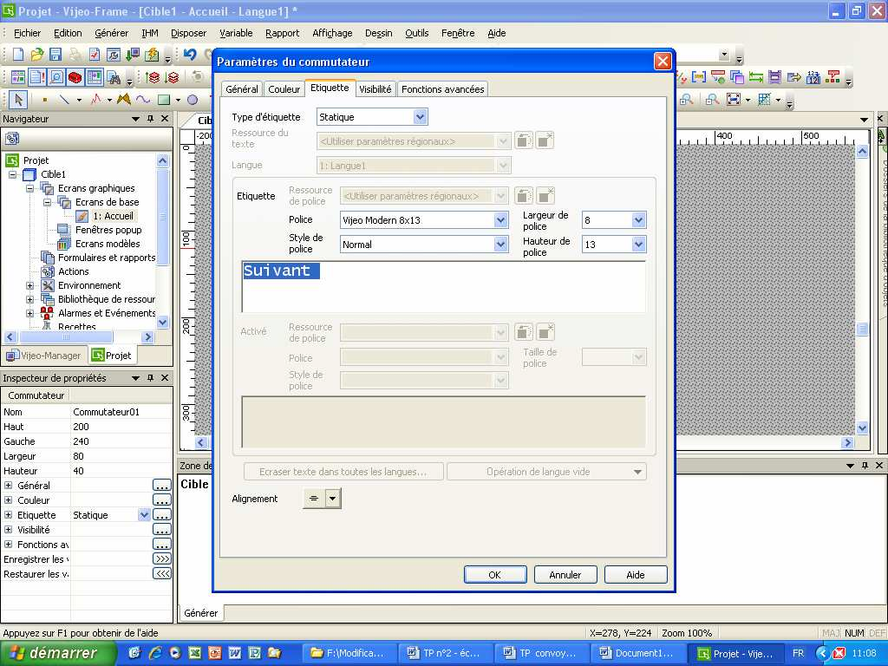

4. En cliquant sur OK vous obtenez la fenêtre suivante

Lycée Gustave EIFFEL Page 9 sur 17
Aide à la programmation sur Magelis

CREATION D’UN NOUVEL ECRAN AVEC INSERTION D’UN AFFICHAGE NUMERIQUE :

- Vous allez maintenant créer un nouvel écran
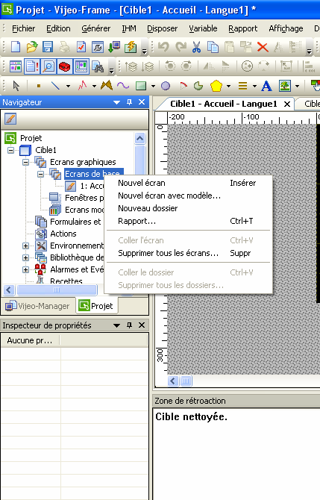

Clic droit sur écran de base
Puis choisissez nouvel écran et
nommer le « visu_vitesse » par exemple

- Dans le nouvel écran, vous voulez insérer un affichage numérique

Cliquer sur l’icône
Insérer l’affichage numérique sur votre écran, la fenêtre suivante s’ouvre

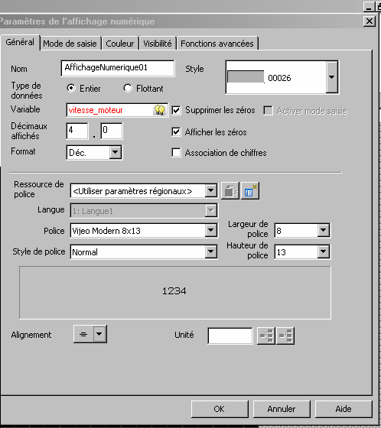

Renseigner la variable
La variable s’affiche en
rouge, cela est normal
puisque la variable n’a
pas été déclarée.

Indiquer le nombre de
caractère que contiendra
la valeur numérique

Cliquer sur OK

Lycée Gustave EIFFEL Page 10 sur 17
Aide à la programmation sur Magelis

Nous allons maintenant déclarer la variable
Pour cela, cliquer « OK »
La fenêtre ci-dessous s’ouvre

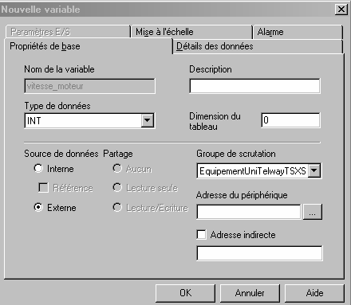

Choisir le type de données

Choisir une donnée externe

Cliquez ici. La fenêtre suivante apparait
Puis renseigner l’adresse du
Périphérique (%MW0 par exemple)
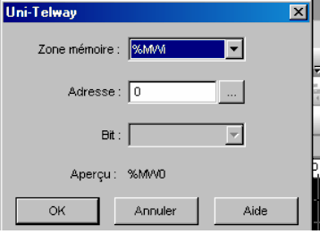

Cliquez sur OK

Vous obtenez la fenêtre suivante
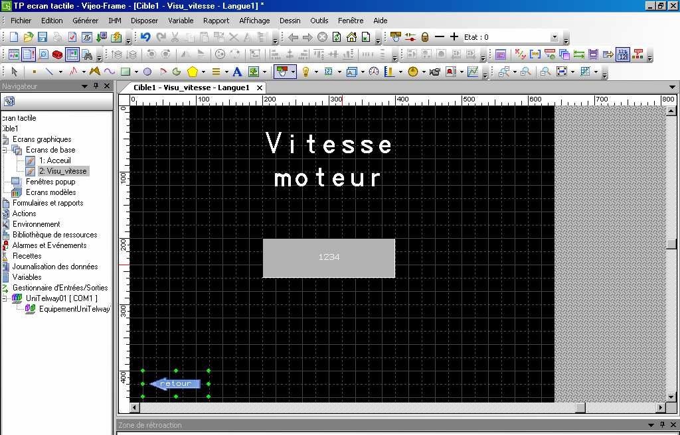

Et voilà vous avez créé votre deuxième écran.
Vous pouvez également créer le bouton “retour” permettant de revenir à l’écran d’accueil…..

Lycée Gustave EIFFEL Page 11 sur 17

Aide à la programmation sur Magelis

AFFICHAGE D’UNE DONNEE NUMERIQUE (modifiable par clavier POPUP):

Vous devez d’abord créer une variable non booléenne (INTeger par exemple).

Choisissez un affichage numérique et dessinez un cadre dans votre écran.
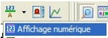

Cliquez sur la lampe dans « Variable » et choisissez votre variable à affichez.
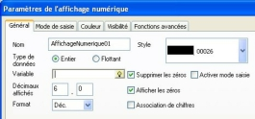
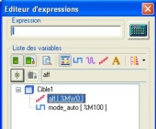

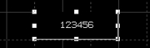

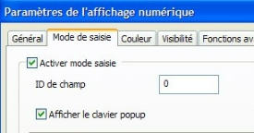
Pour autoriser la modification de cette variable par l’opérateur, cocher la case « activer mode saisie » dans l’onglet
« mode de saisie ».

Pour fixer des limites à une variable : min 0 et MAX 100 par exemple
Il faut fixer ces limites dans « Propriétés de la variable », onglet « détail des données »

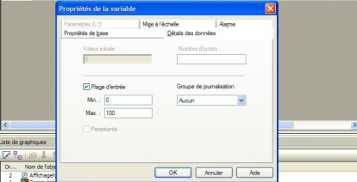

Lycée Gustave EIFFEL Page 12 sur 17

Aide à la programmation sur Magelis

AFFICHAGE D’UNE LISTE DEROULANTE :

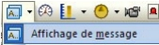
Il faut placer un affichage de message sur l’écran.

Cliquez sur et créez un cadre.
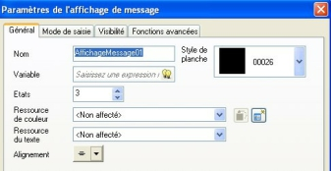

Vous devez affecter une variable (INT) dont la valeur permettra l’affichage de messages différents.
Par exemple, 3 valeurs pour 3 messages.
Cliquez ensuite sur l’icone pour créer vos messages.
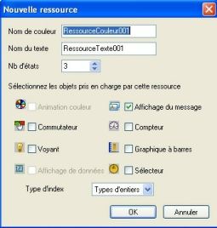

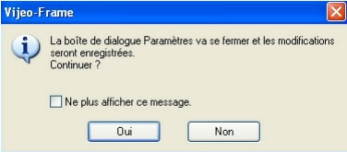

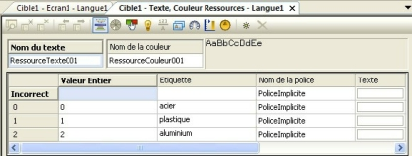

Activer le clavier POPUP
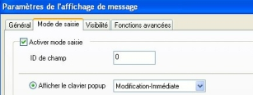

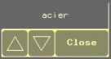

Lycée Gustave EIFFEL Page 13 sur 17

Aide à la programmation sur Magelis

ALARME :

Il faut placer une bannière « Alarme » sur les pages écrans désirées.
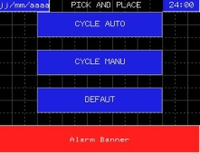
La bannière se trouve dans la bibliothèque (rubrique « Diagnostics »).
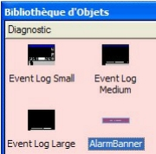
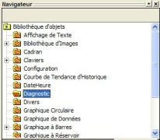

Remarque : Pour placer une bannière d’alarme sur toutes les pages écrans, cliquez sur « Cible1 »
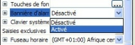
et activez la bannière d’alarme.
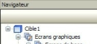

Création d’une alarme « arrêt d’urgence » :

Créer une variable « def_aru » et affecter là au groupe d’alarme 1 avec le message « Arrêt d’urgence ».
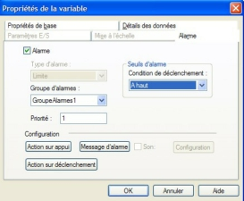
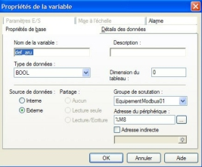

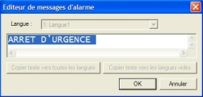

Lorsque cette variable sera à 1, la bannière sera affichée avec le message d’alarme.
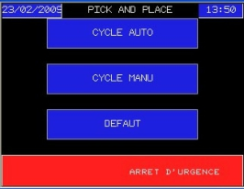
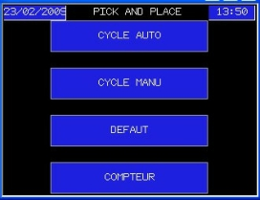

Lycée Gustave EIFFEL Page 14 sur 17

Aide à la programmation sur Magelis

ECRAN DE GESTION DES DEFAUTS :
Cet écran permet à l’opérateur suivant de savoir ce qui s’est passé.
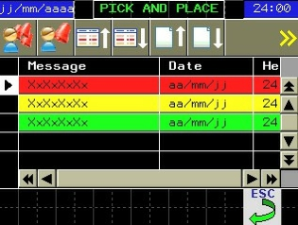
Créez un nouvel écran et insérer un « résumé d’alarme »

Double cliquez sur le résumé d’alarme, la fenêtre « Propriétés » s’affiche.
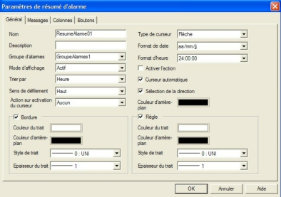

Pour afficher le journal des alarmes, modifiez la liste d’alarme et placez là sur « Journal ».

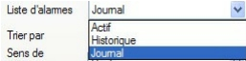

Le résumé d’alarme affichera un journal des alarmes.

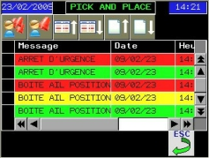

Rouge : date début alarme
Jaune : date acquittement alarme
Vert : date fin alarme

Lycée Gustave EIFFEL Page 15 sur 17

Aide à la programmation sur Magelis

SIMULATION DE VOTRE PROJET :

Une fois que l’ensemble de la programmation est terminée, vous devez générer votre projet pour détecter la présence
d’erreurs. Pour cela il faut aller dans le menu « Générer » puis « Générer tout ».

Il faut d’abord compiler votre projet pour cela dans l’onglet « Générer » choisir « Générer tout »
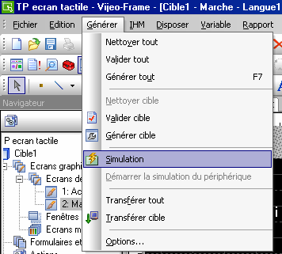
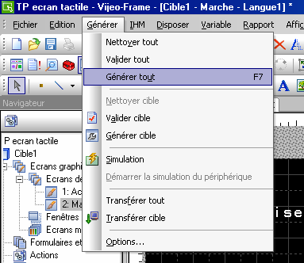

Puis vous pouvez simuler votre projet en choisissant dans l’onglet « Générer » « simulation »

TRANSFERT DE L’APPLICATION DANS L’ECRAN TACTILE :

Si aucune erreur n’est relevée, vous pouvez transférer votre programme vers le MAGELIS. Pour cela :

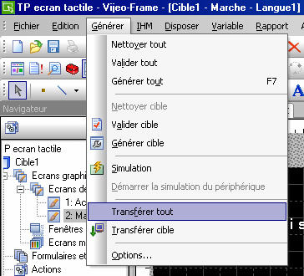

Vérifier que le cordon reliant l’écran au PC est bien installé

Et allez dans onglet “générer” puis “transférer tout”

OU

Clic droit sur « Cible1 » dans le navigateur, puis « Transférer vers l’adresse de l’automate (Ethernet 192.168.10.170)…

Attention :
IP ecolfour : 192.168.92.23

Lycée Gustave EIFFEL Page 16 sur 17

Aide à la programmation sur Magelis

INSTALLATION DU RUNTIME

Le RUNTIME est le bios du pupitre, sa version doit correspondre à celle de Vijeo Designer.

Pour installer un RUNTIME dans UN XBTGT, lancez l’installateur de RUNTIME.

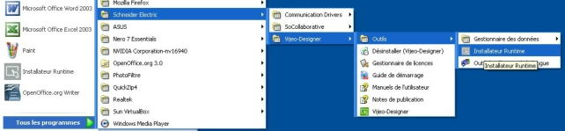

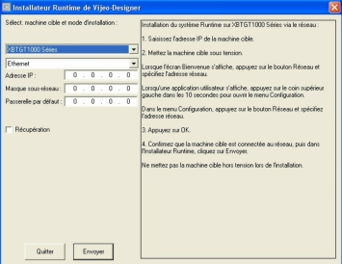

Choisissez votre XBTGT, le moyen
pour y accéder et cliquez sur Envoyer.

Lycée Gustave EIFFEL Page 17 sur 17

